# Het themalied ‘EHBO’

*Ritme: bloed geven doet leven*

**Eerste hulp bij ongevallen, Eerste hulp bij ongevallen,  
Eerste hulp bij ongevallen, Eerste hulp bij ongevallen.**

Het Rode Kruis staat voor jou altijd paraat   
Je weet dat het steeds goed met je gaat  
Wonden verzorgen, EHBO   
Wij van 6B. Wij worden echt pro!

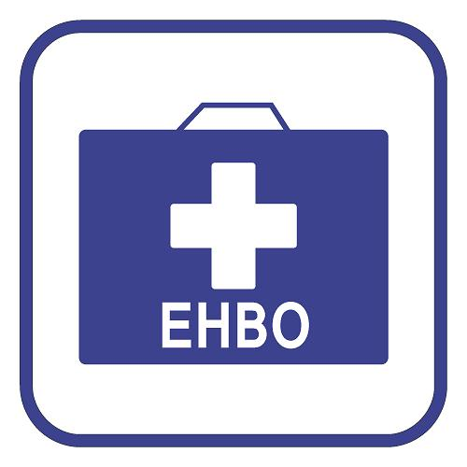**Pak m’n hand en neem me mee  
Naar het land of aan de zee  
Wij zijn echt overal   
Van in België tot in Nepal**

**Eerste hulp bij ongevallen, Eerste hulp bij ongevallen.**

Een ongeval kan heel vlug gebeurd zijn   
Als je in nood bent, bel 112  
Jouw hulp redt levens meer dan je denkt  
Geloof in jezelf, wie je ook bent

**Pak m’n hand en neem me mee  
Naar het land of aan de zee  
Wij zijn echt overal   
Bij het ergste ongeval**

Was je handen, voor je begint, En ‘t is een kleine moeite   
Wonden verzorgen, EHBO. Wij van 6B, wij worden echt pro!

**Pak m’n hand en neem me mee  
Naar het land of aan de zee  
Wij zijn echt overal   
Van in België tot in Nepal**

**Eerste hulp bij ongevallen.**